Отчет по лабораторной работе №2
по курсу «Функциональное программирование»

Студент группы 8О-308 Сорокин Сергей, № по списку 11.
Контакты: sergey040496@yandex.ru
Работа выполнена: 08.04.2016
Преподаватель: Иванов Дмитрий Анатольевич, доц. каф. 806
Отчет сдан:
Итоговая оценка:
Подпись преподавателя:

1. Тема работы

Простейшие функции работы со списками Коммон Лисп.

2. Цель работы

Научиться конструировать списки, находить элемент в списке, использовать схему линейной и древовидной рекурсии для обхода и реконструкции плоских списков и деревьев.

3. Задание (вариант № 2.43)

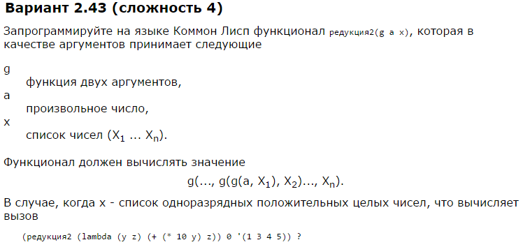

4. Оборудование студента
ПК, процессор Intel® Core™ i5-3330 CPU 3.00GHz 3.00GHz, память 6ГБ, 64-разрядная система.

5. Программное обеспечение
ОС Windows 8.1, программа LispWorks Personal Edition 6.1.1

6. Идея, метод, алгоритм

Итеративный процесс, реализованный через рекурсию.

7. Сценарий выполнения работы

8. Распечатка программы и её результаты
Программа
(defun редукция2 (g a x)
(if (= (length x) 0) a
(редукция2 g (funcall g a (first x)) (rest x))))
Результаты
CL-USER 1 > (defun редукция2 (g a x)
(if (= (length x) 0) a
(редукция2 g (funcall g a (first x)) (rest x))))
редукция2

CL-USER 2 > (редукция2 (lambda (у z) (+ (* 10 у) z)) 0 '(1 3 4 5))
1345

CL-USER 3 > (редукция2 (lambda (у z) (+ у z)) 3 '(12 -3))
12

CL-USER 4 > (редукция2 (lambda (у z) (* y z)) 0 '())
0

CL-USER 5 > (редукция2 (lambda (у z) (* y z)) 17 '())
17
9. Дневник отладки
№ | Дата, время | Событие | Действие по исправлению | Примечание
1

10. Замечания автора по существу работы
Последовательное применение функции к предыдущему вычисленному значению и элементу списка. Вызов функционала из примера, если X – это список положительных одноразрядных чисел, возвращает число как бы «склеивая» цифры. По сути, такой вызов функционала просто вычисляет число по схеме Горнера.

11. Выводы
В данной лабораторной работе я познакомился со списками в языке Коммон Лисп и написал простейшую функцию обработки списка. Программа работает правильно и прошла все тесты.

